BAVARSKA 2016

12. – 14. maj 2016

1.DAN: NOVA GORICA – MUNCHEN - ULM
Odhod z avtobusne postaje Nova Gorica ob 4.00 uri zjutraj in vožnja mimo Beljaka in Salzburga proti Bavarski z vmesnimi postanki za oddih. Po prihodu v Munchen sledi zunanji ogled mesta in mestnih znamenitosti. Sprehodili se bomo po mestnem središču do glavnega trga Marienplatz z mestno hišo, stolnico in Univerzo ter dalje mimo znamenitega Residenza, ki je bil stoletja sedež bavarskih vladarjev. Nato se bomo zapeljal do Olimpijskega naselja. Mesto s stadionom in stolpom je bilo leta 1972 gostitelj poletnih olimpijskih iger. Zunanji ogled oz. možnost ogleda stadiona in stolpa (fakultativno, proti doplačilu v kraju). Po želji se bomo zapeljali še do palače in muzeja avtomobilskega giganta BMW in si ogledali salon BMW Welt (vstopnina v muzej za doplačilo).
Obiskali bomo največjo mednarodno otroško in mladinsko knjižnico - Internationale Jugendbibliothek München (http://www.ijb.de/en/about-us.html?noMobile=3d0), ki leži v osrčju narave. Odkar jo je leta 1949 ustanovila Jella Lepman, je vedno bolj prepoznavna kot mednarodno priznan center za svetovno otroško in mladinsko literaturo.
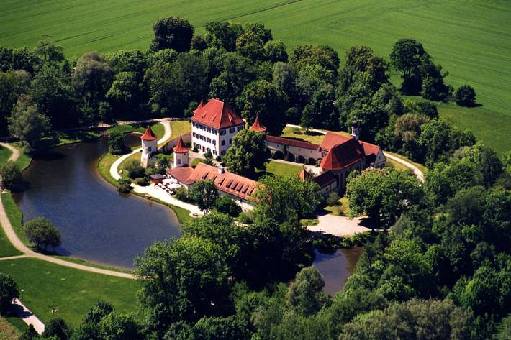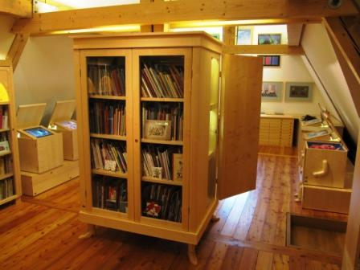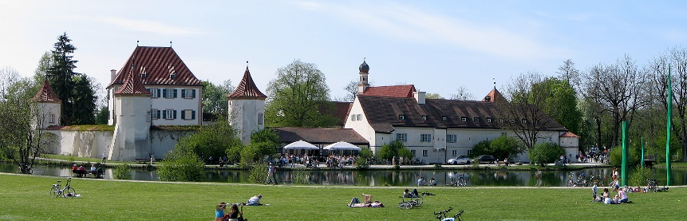
Večerja in nočitev.

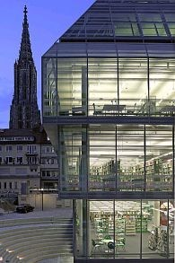
2 DAN: ULM – TUBINGEN – BAD URACH – ULM
Po zajtrku ogled knjižnice v Ulmu: (http://www.ulm.de/kultur_tourismus/bibliotheken_und_literatur/stadtbibliothek.30713.3076,3963,3669,30713.htm).
Po ogledu sledi vožnja do slikovitega letoviškega mesteca Bad Urach, kjer je Trubar po svojem umiku s Kranjske vodil Slovanski biblijski zavod. Ob tamkajšnji župnijski cerkvi so mu pred leti postavili lep spomenik. Mesto s svojo očarljivo zasnovo in starimi hišami kar vabi k sprehodu.
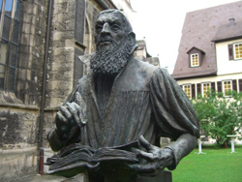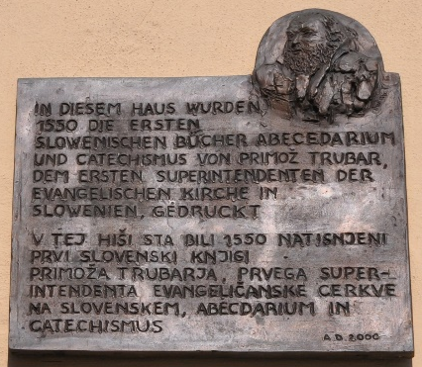
Sledi vožnja do slovitega univerzitetnega mesta TÜBINGEN ob reki Neckar, kjer naj bi naš veliki literat leta 1550 tiskarju Morhartu dal natisniti prvi slovenski knjigi Catechismus in den windischen Sprach in Abecedarium. Sprehodili se bomo mimo poznogotske Stiftskirche, kjer so pokopani würtemberški vojvode in se povzpeli do gradu nad mestom, od koder se odpira lep razgled.
Sledi povratek v Ulm in če bo čas dopuščal, si bomo privoščili še postanek pri izjemni gotski katedrali. Vožnja v hotel, večerja in nočitev.

3 DAN: ULM – CHIMSEE - NOVA GORICA
Po zajtrku odhod proti domu. Južno od Munchna si bomo vzeli čas, ter se pomudili pri čudovitem Kimskem jezeru (Chiemsee) in si ogledali enega od gradov znamenitega Ludvika Bavarskega. Z ladjico se bomo zapeljali do otoka Herreninsel in se napotili do gradu Herrenchiemsee. Ogled gradu, ki mogočno stoji sredi otoka in je bil postavljen kot spomenik absolutnemu kraljestvu oz. bolj natančno v spomin na Ludvika XIV. Po svoji podobi spominja na grad v Versaillesu. Ludvik tega gradu, kot tudi vseh ostalih, ni želel pokazati javnosti in ga je želel imeti kot zasebno zatočišče, kjer se je lahko prepuščal svojemu sanjskemu svetu. Povratek v pristanišče, od koder nadaljujemo z vožnjo proti domu.

CENA POTOVANJA NA OSEBO:
- minimalno 35 potnikov: 210,00 € za člane DBP oz. 230,00 € za nečlane
- minimalno 30 potnikov: 230,00 € za člane DBP oz. 250,00 € za nečlane
- minimalno 25 potnikov: 250,00 € za člane DBP oz. 280,00 € za nečlane

Prijava:
Irena Škvarč (Goriška knjižnica)
Mail: irena.skvarc@ng.sik.si
Pošta: Goriška knjižnica Franceta Bevka (Irena Škvarč), Trg Edvarda Kardelja 4, 5000 Nova Gorica

Rok za prijavo:
26. april 2016

Cena vključuje:
- Avtobusni prevoz
- 2x namestitev v dvoposteljni sobi v hotelu 3* na podlagi polpenziona
- Zunanji ogled Munchna in ostali zunanji ogledi po programu
- Vodenje in organizacija

Cena ne vključuje:
- Dodatnih fakultativnih vstopnin in vse kar ni izrecno navedeno pod „cena vključuje”
- Pijače pri obrokih
- Zavarovanje rizika odpovedi potovanja zaradi bolezni ali smrti v ožjem krogu družine v vrednosti 2,71% od celotnega aranžmaja oz.v minimalni vrednosti 6,51 EUR/prijavnico
- Dodatnega zdravstvenega zavarovanja z medicinsko asistenco v tujini
- FAKULTATIVNE VSTOPNINE:
- Olimpijski stolp 3,50 EUR/ osebo,
- Muzej BMW cca: 7,00 EUR /osebo
- Ladjica Prien – Herreninsel - Prien cca: 7,00 EUR
- Vstopnina grad Herrenchimsee cca: 7,00 EUR
- Doplačilo za enoposteljno sobo 35,00 EUR

Potovalni dokumenti:
- Osebna izkaznica ali potni list

Splošni pogoji: Agencija si skladno z 900. členom Obligacijskega zakonika pridržuje pravico do spremembe cene v kolikor pride do sprememb v menjalnih valutnih tečajih ali do sprememb v cenikih prevoznikov, in skladno z 902. členom istega zakonika pravico do odpovedi izleta ali potovanja (če se ne prijavi vsaj najmanjše število potnikov, potrebnih za izvedbo programa). Pridržujemo si pravico spremembe poteka programa v skladu z realnimi možnostmi, ne da bi bila pri tem okrnjena vsebina programa. Zavarovanje za tveganje odpovedi zaradi bolezni je mogoče skleniti najkasneje teden dni pred odhodom vendar skladno s splošnimi pogoji za zavarovanje rizika odpovedi turističnega potovanja. Znesek zavarovanja tveganja odpovedi potovanja ali izleta zaradi bolezni je določen skladno s pogoji zavarovalnice in znaša 2,6625 % od vrednosti celotnega aranžmaja, vendar najmanj 6,39 EUR/prijavnico. Natančen znesek zavarovalne premije je naveden na zavarovalni polici, ki jo zavarovanec prejme ob sklenitvi zavarovanja rizika odpovedi turističnega potovanja. Odhod potovanja ali izleta se potrdi v primeru najnižjega navedenega števila prijavljenih udeležencev po ceni, ki je specificirana. Potnik prejme vse potrebne dodatne podatke, ki niso navedeni v programu ali na potrdilu o potovanju, kot navedbo imena hotela ipd. v obvestilu o potovanju. Za morebitno izgubljeno ali poškodovano prtljago organizator oz. prevoznik ne prevzema nikakršne odgovornosti. Potnik mora nepravilnosti oziroma pomanjkljivosti sporočiti na kraju samem, Avrigovemu vodniku, neposrednemu izvajalcu storitev, predstavniku oziroma pooblaščeni lokalni agenciji. V primeru, da bi bila po vsebini sodeč reklamacija lahko rešena na kraju samem (na primer pomanjkljiva čistoča sobe, oprema, lega sobe ipd.), potnik pa ni grajal napake na kraju samem in o nepravilnosti ni obvestil zgoraj navedenih oseb, se šteje, da se je potnik strinjal s tako opravljeno storitvijo. Splošni pogoji so sestavni del programa. Cene fakultativnih vstopnin so informativne narave in velja cenik vstopnin veljaven na dan ogleda.
Avrigo d.d., Kidričeva 20, 5000 Nova Gorica

BAVARSKA 2016 - PRIJAVNICA

POTNIK
Ime in priimek:
Naslov:
Telefon:
Elektronska pošta:
Rojstni datum:
Osebni dokument  (ki ga boste uporabljali na ekskurziji) | Potni list  št.:  veljavnost: | Osebna izkaznica  št.:  veljavnost:
ČLAN DBPN – s poravnano članarino za leto 2016 (DA/NE)

Doplačila | (DA/NE)
Zavarovanje za rizik odpovedi zaradi bolezni
Dodatno zdravstveno zavarovanje z medicinsko asistenco v tujini
Enoposteljna soba

PLAČNIK
Ekskurzijo plačam sam (DA/NE):
PLAČNIK – ORGANIZACIJA:
Naslov:
Davčna številka:
Davčni zavezanec (DA/NE):

Prijavnico lahko pošljete po elektronski pošti: irena.skvarc@ng.sik.si ali na naslov: Goriška knjižnica Franceta Bevka, Trg Edvarda Kardelja 4, 5000 Nova Gorica s pripisom: Strokovna ekskurzija DBPN, najkasneje do 26. Aprila 2016.
Podatki potnika se morajo ujemati s podatki, zapisanimi v osebnem dokumentu (potni list / osebna izkaznica), s katerim bo potnik potoval. Podpisani/a se prijavljam na potovanje v organizaciji podjetja Avrigo d.o.o. Potrjujem, da se strinjam z organizatorjevimi navodili in splošnimi pogoji za potovanja in izlete (http://www.avrigo.si/mma/splosni_pogojiTA2010.pdf/2010092909001322/).
Opombe:

Datum: Podpis potnika:

